**МИНИСТЕРСТВО ОБРАЗОВАНИЯ КРАСНОЯРСКОГО КРАЯ**

**КРАЕВОЕ ГОСУДАРСТВЕННОЕ БЮДЖЕТНОЕ**

**ПРОФЕССИОНАЛЬНОЕ ОБРАЗОВАТЕЛЬНОЕ УЧРЕЖДЕНИЕ**

**«КРАСНОЯРСКИЙ ИНДУСТРИАЛЬНО-МЕТАЛЛУРГИЧЕСКИЙ ТЕХНИКУМ»**

Открытый урок по теме

**«Угол между прямой и плоскостью»**

Разработала и провела

Казаченко И.А.,

преподаватель математики

Красноярск

2015

**Цели урока:**

**Образовательная:**

-систематизировать знания обучающихся о видах треугольников;

-научится классифицировать треугольники по разным основаниям и применять классификации при решении задач;

-обобщить знания по теме «Перпендикуляр и наклонная»;

-научиться строить угол между прямой и плоскостью;

**Развивающая:**

-развитие мышления учащихся, умений анализировать, выделять главное, сравнивать, классифицировать, систематизировать;

**Воспитательная:**

-развитие нравственных качеств личности, ответственности, дисциплинированности, умения работать в коллективе;

**Тип урока:** урок закрепления знаний.   
**Методы обучения**: наглядный, практический, проблемно - поисковый, самостоятельной работы.   
**Оборудование:** модели тел, таблицы, чертежные принадлежности, листы А4.

**I. Орг. момент.**

Объявление темы и целей урока.

*Принцип работы:* группа учащихся делится на три подгруппы (в каждой подгруппе должны быть ученики разных способностей). Перед каждой группой ставятся одни и те же задачи. Выбирается капитан, который ведет подсчет баллов, заработанных каждым участником команды.

Капитан каждой группы получает памятку по оценке заданий и карточку с таблицей, в которой он будет выставлять баллы после каждого задания всем членам команды.

|  |  |  |  |  |  |  |  |
| --- | --- | --- | --- | --- | --- | --- | --- |
| № | Ф.И. | Задания | | | | Сумма балов | Оценка за урок |
| 1. |  | I | II | III | IV |  |  |
| 2. |  |  |  |  |  |  |  |
| 3. |  |  |  |  |  |  |  |

**II.Актуализация знаний**

(повторение определений, признаков, свойств треугольников, теоремы Пифагора)

***Задание 1.*** Устно (за каждый правильный ответ 1 балл).

А) B Δ ABC AB=3см, BC=3см. Каков периметр треугольника, если у него все углы равны? А каким должен быть периметр треугольника, чтобы углы при основании были равны?

Б) Разбейте равносторонний треугольник на 2; 3; 6 равных треугольников.

В) Угол при вершине равнобедренного треугольника равен 70. Я нахожу градусную меру угла при основании треугольника следующим образом:

1)делю 70 на два, получаю 35.

2)из 90 вычитаю 35, получаю 55

. Не сможете ли вы объяснить, на чем основан этот способ?

Г) Я начертила фигуру, имеющую углы, причем два угла равны, однако это не равнобедренный треугольник. Назовите эту фигуру.

***Задание 2.***

Цель: применять теорему Пифагора, свойства треугольников при решении задач.

Сообщите как можно больше сведений о данной фигуре, если о ней известно следующее:

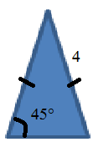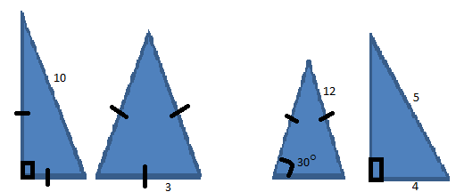

Группе дается 5, 3, 1 баллов в зависимости от количества дополнительных сведений.

***Задание 3.***

Цель: применение знаний и умений в измененных условиях.

Постройте треугольник, у которого sin $α$ = $\frac{3}{5}$, cos $α$ = $\frac{4}{5}$, tg $α$ = $\frac{5}{12}$

(Вначале идет обсуждение в группах, затем один человек от группы выступает у доски, изображая полученные треугольники)

***Задание 4.***

Цель: проведение классификации треугольников по разным основаниям.

Каждой группе выдается бланк с таблицей.

Если фигура обладает названным свойством, то в соответствующей клетке ставиться «+».

|  |  |  |  |  |
| --- | --- | --- | --- | --- |
| № |  | равносторонний | равнобедренный | прямоугольный |
| 1 | Две стороны равны |  |  |  |
| 2 | Все стороны равны |  |  |  |
| 3 | Два угла равны |  |  |  |
| 4 | Все углы равны |  |  |  |
| 5 | Есть прямой угол |  |  |  |
| 6 | Сумма углов равна 180 |  |  |  |
| 7 | Можно найти sin $α,$ cos $α$, tg $α$,  ctg $α$ |  |  |  |
| 8 | Высота, медиана и биссектриса, проведенные из одной вершины, совпадают |  |  |  |
| 9 | Стороны треугольника связаны равенством $a^{2}$ + $b^{2}$ = $c^{2}$ |  |  |  |

За каждый правильный ответ -1 балл.

Максимальное количество баллов – 9 баллов.

***Задание 5.***

Какое из следующих утверждений неверно?

А) Перпендикуляр и наклонная, выходящие из одной точки имеют разную длину;

Б) Расстоянием от точки до плоскости называется длина перпендикуляра, проведенного из данной точки к данной плоскости;

В) Из данной точки к плоскости провести можно только одну наклонную;

Г) Равные наклонные, проведенные к плоскости из одной точки, имеют разные проекции;

Д) Проекцией точки на плоскость является точка;

Е) Чем ближе расположена наклонная к перпендикуляру, тем ее длина больше;

Ж) Проекцией прямой на плоскость является точка или прямая;

З) Наклонные разной длины, проведенные к плоскости из одной точки, имеют проекции разных длин.

**III. Объяснение нового материала.**

Рассмотрим случаи взаимного расположения прямой и плоскости и для каждого случая определим угол между ними.

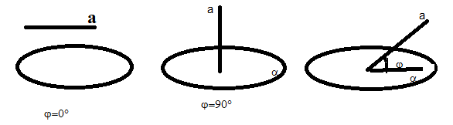

Таким образом, углом между прямой и плоскостью называется угол между этой прямой и ее проекцией на плоскость.

*Задание 1.*

Построить углы между прямыми и плоскостями. (За каждый правильный ответ-1 балл)

**А)**

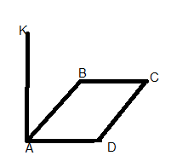

К плоскости квадрата ABCD проведен перпендикуляр АК.

Построить угол между прямой КС и плоскостью квадрата ABCD.

**Б)**

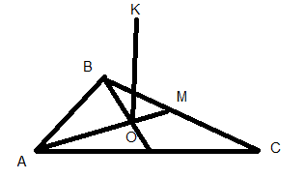

В треугольнике АВС AB=BC= АС, отрезок KO перпендикулярен (ABC). Построить угол между прямой KM и плоскостью треугольника ABC.

**В)**

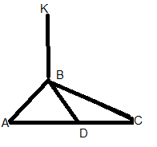

В треугольнике АВС AB=BC, AD=DC, отрезок BK перпендикулярен(ABC). Построить угол между KD и плоскостью треугольника ABС.

**Г)**

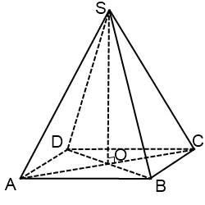

SABCD- правильная четырехугольная пирамида.

Построить угол между:

1)SK и плоскостью основания ABCD;

2)SA и плоскостью основания ABCD;

3)между SD плоскостью ASC.

Решение сопровождается показом на каркасной модели.

*Задание 2.*

Цель: применение полученных знаний и умений при решении стандартных задач.

( Устно, рисунок к задаче на доске. Максимальное количество баллов – 3)

1. Под углом ϕ к плоскости $α$ проведена наклонная. Найдите угол ϕ, если известно, что проекция наклонной вдвое меньше самой наклонной.

2. Через точку А, удаленную от плоскости $α$ на 4см, проходит прямая, пересекающая плоскость $α$ в точке B. Найдите угол между прямой АВ и плоскостью $α$, если длина отрезка АВ равна 6 см.

3. Из точки к плоскости проведены две равные наклонные. Величина угла между этими наклонными равна 60°. Величина угла между их проекциями равна 90°. Найдите угол между каждой наклонной и ее проекцией.

**IV. Подведение итогов урока, подсчет баллов, выставление оценок.**